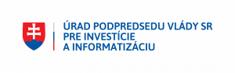
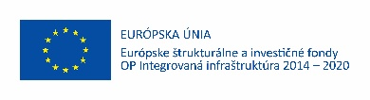

Prijímateľ: Obec Horná Lehota, Horná Lehota 210, 027 41

Wifi pre Teba

Cieľom projektu je vybudovanie prístupových bodov na miestach komunitného života, ktoré poskytne bezplatné pripojenie občanom a návštevníkom obce k širokopásmovému internetu o minimálnej rýchlosti 30 Mbit/s.

Názov projektu: Wifi pre obec Horná Lehota
Kód projektu v ITMS2014+: 311071T154

Výška poskytnutého NFP maximálne do výšky: 12 044,08 EUR

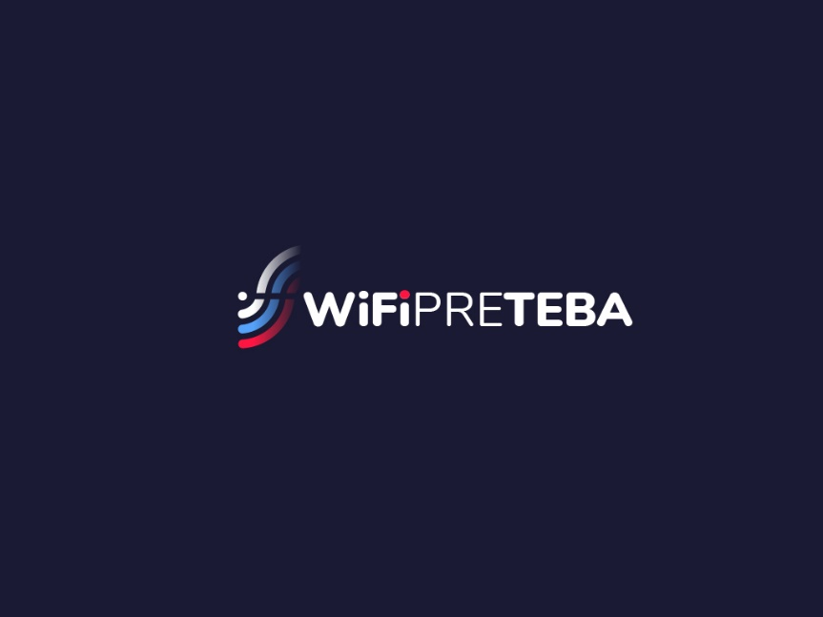

Projekt je spolufinancovaný Európskou úniou

